Thème 1 - Les agents économiques et leurs relations

I) Les différents agents économiques et leurs relations

**Document 1 : le circuit économique :**

1. Quelles sont les trois grandes opérations économiques évoquées au début de la vidéo ?

Production, répartition(de la valeur ajoutée), dépense

1. Comment sont réparties les richesses créées par les entreprises ?

Dans les salaires des ouvriers de l’entreprise (salaire et prime), distribuer le dividende au actionnaire, investir dans du nouveaux matériels, impôts .

1. Quel lien peut-on faire entre le paiement des impôts et la redistribution faite par l’État ?

Impôt → redistribution → prestations sociales (ex : APL, alloc familiale, etc…)

Complément au cours :

Le document pour savoir si on est boursier c’est l’avis d’imposition.

Le revenu fiscal de référence (permet de déterminer le quotient familial)

* Composition du foyer fiscal
* Revenu du foyer

1. Comment appelle t-on l’achat d’une nouvelle machine effectué par l’entreprise et l’achat d’un appartement fait par un particulier ? Comment appelle-t-on les dépenses d’un particulier qui fait des travaux de peinture chez lui ?

Dépense :

* Investissement
* Consommation

1. Donnez la définition d’un agent économique.

Catégorie homogène d’individus qui ont la même fonction principale.

1. Vous indiquerez dans le tableau ci-dessous les différents agents économiques (appelés « secteurs institutionnels » par la comptabilité nationale) qui interviennent dans l’activité économique et vous indiquerez leur fonction principale et leurs ressources.

| **Secteur institutionnel**  **(agent économique)** | **Fonction principale** | **Ressources principales** |
| --- | --- | --- |
| Société non financière  ( = Toutes les entreprises sauf les banques et les assurances) | Se concentre sur la production de biens et de services et non sur la finance. | Revenus des ventes en général. |
| Société financière :  - Établissement de crédit (banque)  - Entreprise d’assurance | Financer l’activité économique | Emprunts, revenus d’activités(impôts par exemple), |
| Administration publique  (état au sens large)  (APUL, ASS) | Assurer la loi, maintenir de l’ordre et la sécurité des citoyens. | Emprunts, taxes, impôts |

| Institution sans but lucratif au service des ménages (ex : association, syndicat, etc.)  (Société civile) | Produire des biens et services non marchands | Dons |
| --- | --- | --- |
| Ménage  (Foyer fiscal) | Gestion financière | Revenus principalement issus du travail, avec des investissements, des allocations et des aides sociales. |
| Reste du monde | Echange avec d’autres pays | |

1. Pour résumer, qu’est-ce que le circuit économique ?

Le circuit économique est un circuit qui est constitué de la consommation (achat d’un client ou autre vers une entreprise), de la production, répartition (salaire, achat de nouveau matériel pour l’entreprise, etc…)

**Document 2 : représentation du circuit économique :**

1. Qu'est-ce qu'un marché et son rôle ?

Lieu de rencontre réel ou fictif. Mettre en relation l’offreur et le demandeur.

1. Distinguez un flux réel et un flux monétaire.

Le flux réel représente le mouvement physique ou tangible de biens, de services ou de ressources entre les agents économiques. Par exemple, la livraison de biens d'un producteur à un consommateur.

Le flux monétaire, en revanche, se rapporte au mouvement des paiements monétaires associés à ces échanges. Cela inclut l'argent utilisé pour acheter des biens et des services, les revenus gagnés par le travail, les intérêts, les dividendes, etc.

1. Situez sur le circuit économique ci-après les opérations suivantes (certaines peuvent apparaître plusieurs fois) :

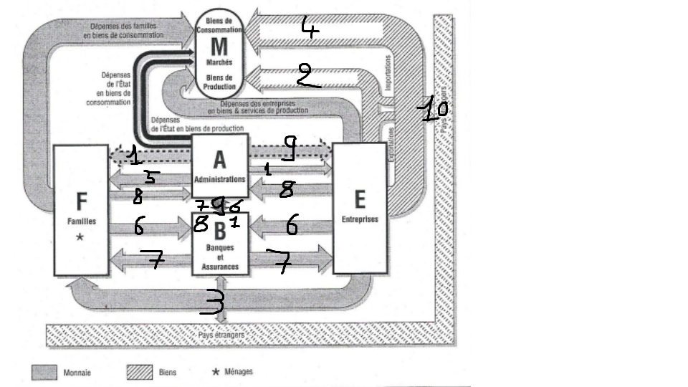

**Combien coûte la deuxième solution ? Quel revenu pourrait tirer le père de Chloé s'il donnait des cours au lieu de peindre son salon ? Comment naissent les échanges entre les agents économiques ?**

La deuxième solution coûte 300€. La première 600€. Conclusion il est plus intéressant pour le père de Chloé est d’appeler le peintre et de donner des cours. Chacun se spécialise dans ce qu’il fait le mieux (avantage comparatif).

**1) Qu'est-ce que le troc ?**

Le troc est un échange direct sans argent, où les individus échangent biens ou services. Moins courant avec l'arrivée de la monnaie, il continue dans des marchés par exemple et via des plateformes en ligne. C’est un flux réel contre un flux réel.

**2) Quels sont les avantages de la monnaie par rapport au troc ?**

C’est que l’on est quasiment sûr que la monnaie a la valeur exacte du bien ou du service que l'on veut troquer. Alors qu' avec des trocs biens ou services vers biens ou services la valeur n’est pas exactement égale. La monnaie a la confiance de tous.

**3) En quoi la monnaie permet-elle le développement des échanges ?**

La monnaie facilite les échanges en éliminant la nécessité d'une correspondance directe des besoins, en fournissant un moyen standardisé d'évaluation de la valeur et en permettant des transactions rapides et efficaces.

**4) Aujourd'hui, le troc refait son apparition dans notre économie. Illustrez à l’aide d’exemples précis.**

Aujourd'hui, des plateformes en ligne telles que Bunz permettent aux utilisateurs d'effectuer des échanges de biens et de services sans argent, favorisant ainsi un retour au troc dans notre économie moderne. Le SEL aussi (système d’échange Locale)

#include stdio.h

#include stdlib.h

int main(){

printf (“CACA”);

printf(“Ouais pas mal”);

return EXIT_SUCESS;

}

**void procédureTest(){**

**}**